Actividad 7 – El Flujo condicional IF y SWITCH

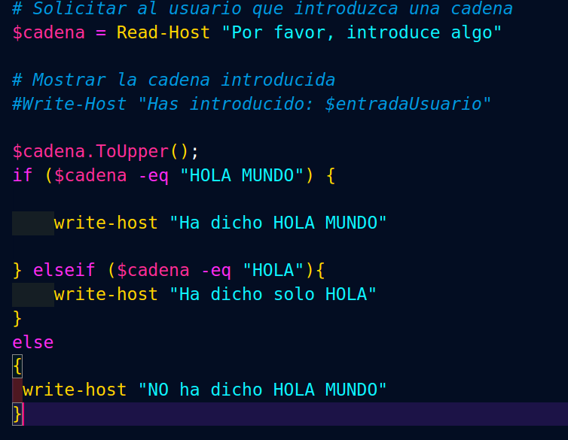
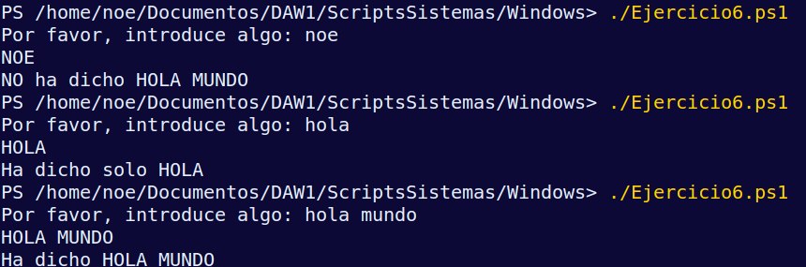

Switch – Hacer una calculadora básica

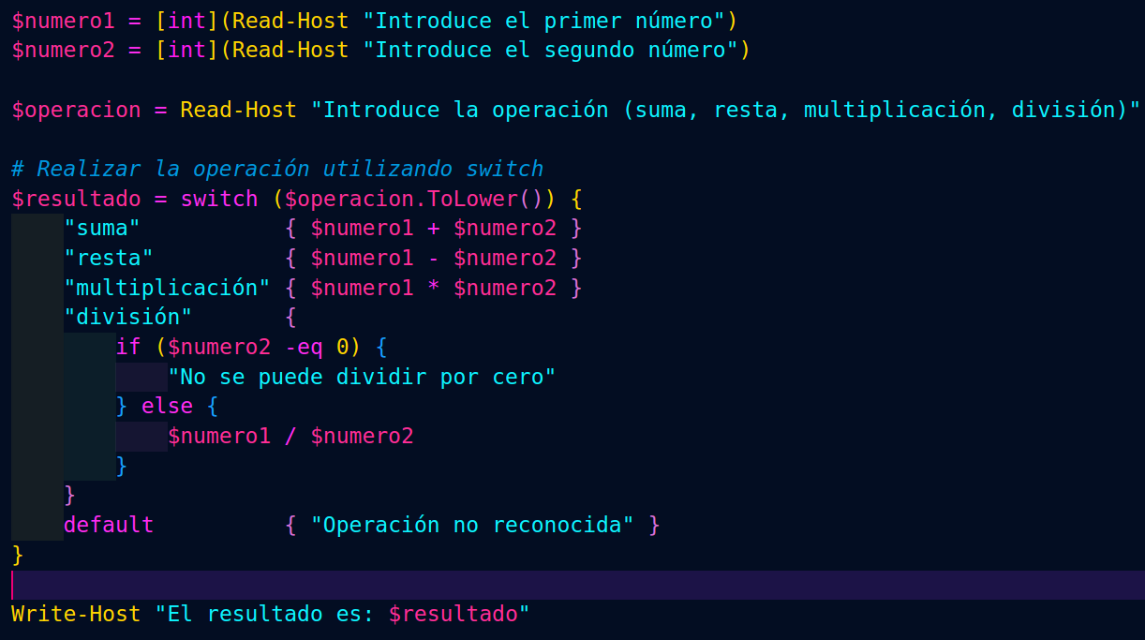
Lo ejecutamos:

